**Баланың шынығу физиологиясы**

Материалды жинақтаған: ФКС-311 студенті Айшуаков М.А.

Жетекшісі: PhD доктор, БҚИТУ доценті Мендигалиева А.С.

***«Адам денесінің жетілуі-денсаулығы: егер дені сау болса, онда оны сақтамақ керек, ал егер сау болмаса, онда денді сауықтыру керек. »***

***Әбу-Насыр әл-Фараби***

Дені сау ұрпақ тәрбиелеп өсіру әрбір ата-ананың міндеті.Сондықтан, кез келген ата-ана сәбидің дене саулығына – дұрыс-өсіп дамуына, психикалық саулығына- ақыл-ойының дұрыс жетілуіне назар аударып, қадағалап отыру керек. Адамның денсаулығы бала күнінен қалыптасады. Денсаулықты қаншалықты сақтап, шынықтырса, ол соншалықты мықты болады.

Баланың денсаулығын қалыптастыратын бірнеше факторлар бар. Солардың ішіндегі бала денсаулығын қалыптастыруға жол ашатын негізгі шаралардың бірі – бала ағзасын шынықтыру.[1, 3]

Шынығу дегеніміз ағзаның қоршаған орта факторларына, әсіресе, метерологиялық факторларға қарсы тұру мүмкіндігін арттыратын ем шаралар (процедуралар) жүйесін айтамыз. Сонымен, табиғаттың өзінің табиғи факторларын қолдана отыра (ауа, су, күн), ағзаның қорғаныс қабілетін арттыруға, патогенді микроорганизмдерге қарсы тұру қабілетін күшейтуге, және ағзаның функционалды жағдайының жоғарлауына жол ашады: жүрек-қантамыр, тыныс алу жүйесінің қызметі жақсарып, терморегуляция үрдісі жетіліп, бұлшықет тонусы, негізгі алмасу күшейе түседі .[1]

Шынықтырудың мынадай түрлері бар: су, ауа, және күн сәулесімен шынықтыру. Баланы шынықтырудың қай түрі болмасын, оның ең негізгі қажет бірнеше ұстанымдарын естен шығармауыңыз тиіс:

1. баланың көңіл-күйінің дұрыстығы, яғни шынығуды бала өз еркімен қалауы қажет (баланы күштеуге болмайды, ондай іс-әрекет бала денсаулығына кері әсер бермесе, пайдасы болмайды);

2. баланың жеке бас ерекшелігін ескеру қажет (баланың жасына, жынысына, денсаулығына көңіл бөлу керек, әсіресе созылмалы аурулары бар балаларды шынықтыруға болмайды);

3. кез келген шынықтыру шарасын бірте-бірте бастау керек, және шынықтыру факторының күшін аздап күшейтіп отыру керек;

4. шынығудың жүйелілігі, яғни, шынықтыруды бастаған жағдайда оны үзіліссіз жалғастырып отыру қажет;

5. шынығу құралдары мен формаларының әртүрлілігі;

6. жалпы және жергілікті шараларды үйлестіру.[4]

Шынығуды спортпен айналысқанда, дене жаттығуларын жүргізгенде біріге отырып жасалуы тиіс. Мәселен таңертеңгі гимнастика, су процедураларымен жалғасса, спорт ойындары мен дене жаттығулары таза ауада өтсе, туристік іс сапар, шаңғы тебу, жаяу жүру әр түрлі метеорологиялық жағдайда жүргізілсе, нұр үстіне нұр болар еді.

Жалпы спорттық іс-шаралардағы баланың физиологиясына оң ықпал ететін бірнеше спорттық ойындар бар. Соның бірі мектебімізде ұйымдастырылған спорттық «Толағай» сайысы болатын. Бұл сайыстың негізгі мақсаты: «Денсаулық» ұғымының адамгершілік құндылығы ретінде мәнін ашу. Денсаулықты сақтау, нығайту қажеттілігі туралы түсініктерін кеңейту. Денсаулығын нығайтуға қызығушылықтарын арттыру. Денсаулығын күтуге, бағалауға тәрбиелеу. Оқушылардың спортқа деген қызығушылығын арттыру. Баланың физиологиясының дұрыс жетілуіне ықпал ету.

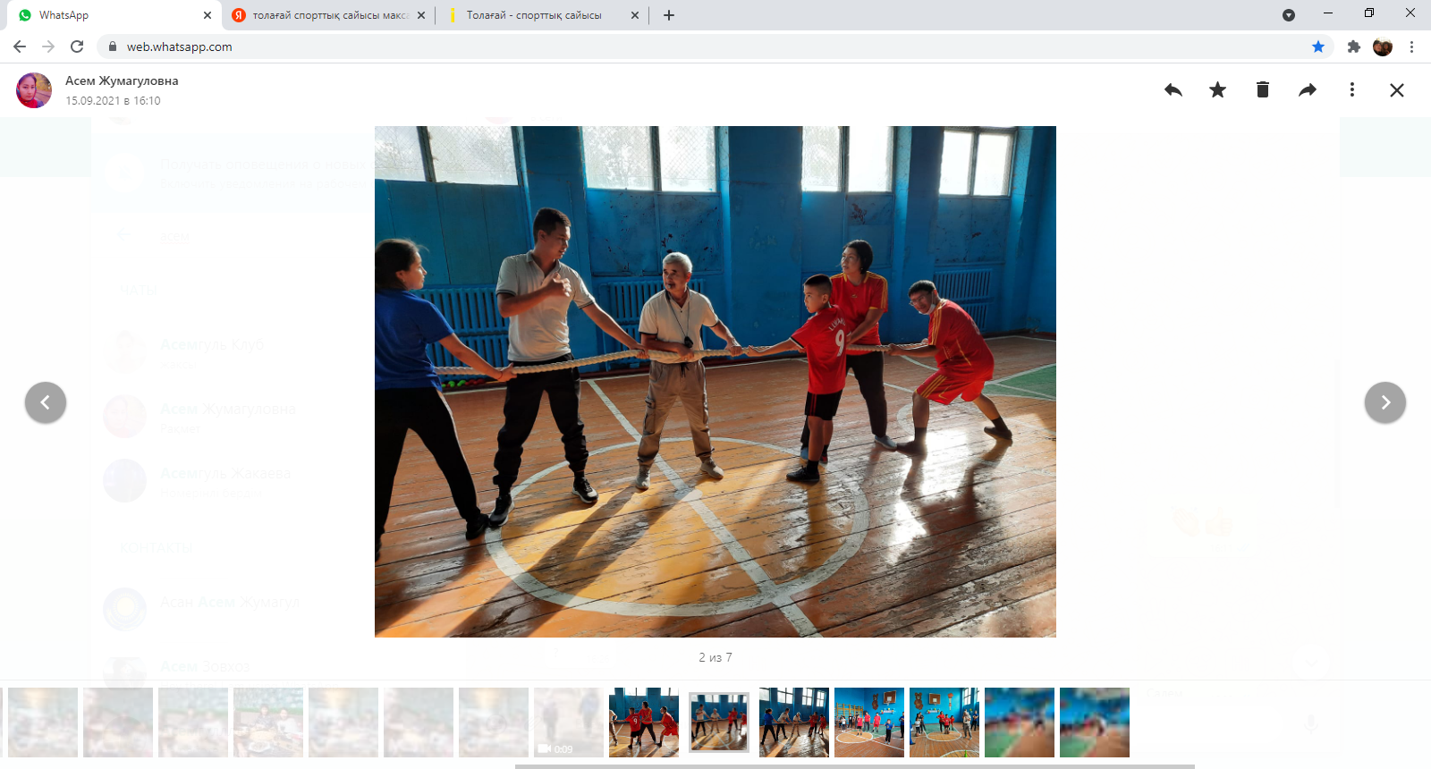 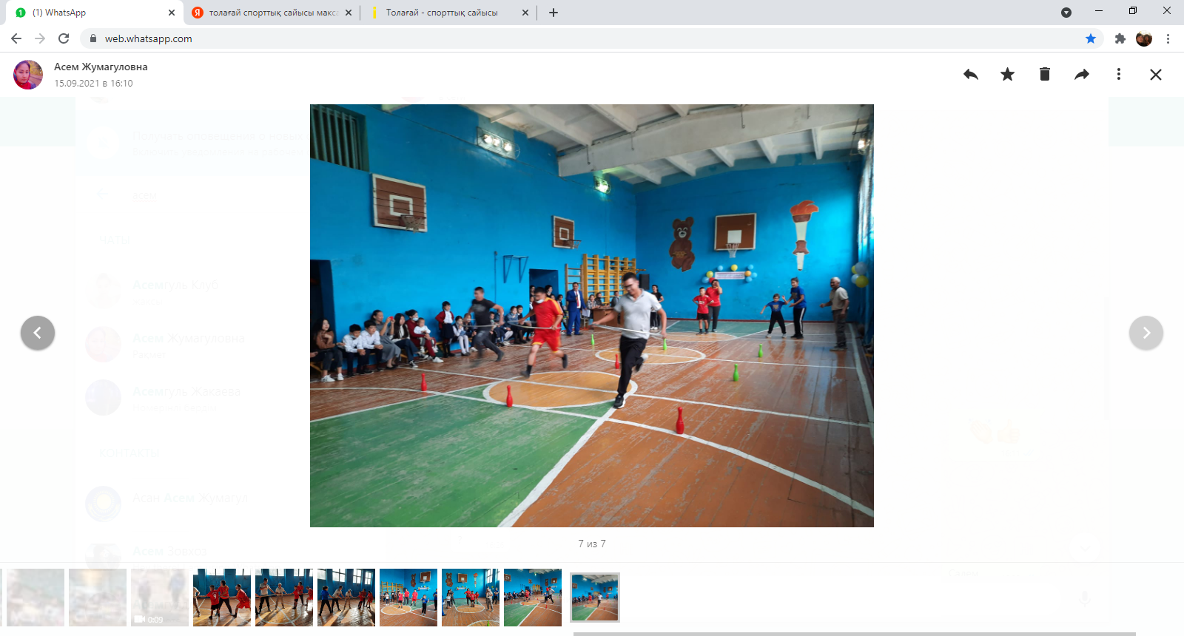

**Енді шынықтыру түрлері мен ережелеріне тоқталатын болсақ:**

**А)Ауамен шынықтыру.**

Ауа қабылдау- жалаңаш денемен ауада болу. Бірден суық ауадан бастауға болмайды, алғашқы сеанстар, құрғақ желсіз далада, ағаш көлеңкесінде болғаны дұрыс.

**Ә)Күн сәулесін қабылдау**

Ультракүлгін сәулесі басқа табиғи факторлармен салыстырғанда ағзаға аса күшті әсер ететін фактор болып табылады. Таңғы емшара сағат 9-бен 11- аралықтарында жүргізген дұрыс. Күн сәулесін қабылдауды біртіндеп, ұзақтығы 3-5 минуттан, 30 минутқа дейін жеткізу керек. Бала күн сәулесін қабылдағаннан кейін көлеңкеде аздап тынығу керек, және әр бір 6 күн сайын бір күн үзіліс жасап тұруы қажет.

**Б)Сумен шынықтыру**

Сумен шынықтыруды біртіндеп ысқылай сүртінуден бастап, су құюға көшу керек. Ысқылай сүртіну – ең алдымен сумен басты, мойынды, қолды, арқаны ысқылап сүртіп, орамалмен құрғатып, денені қызарғанша ысқылау керек. Бұдан кейін өкшеге, тізеге, жамбасқа ауысады. Емшараның қалыпты ұзақтығы дене сүртінуді қосқанда 3-4 минуттан аспауы керек.[2]

Су құю – алғашқы су құю кезінде судың температурасы +34 С болуы тиіс, ол біртіндеп +16 С-қа дейін төмендейді. Емшараның ұзақтығы дене сүртінуді қосқанда 3-4 минут.

Душ - екпінді су процедурасы. Шынығу үшін орташа күшпен аққан душты пайдаланады. Емшара денені орамалмен сүртінумен аяқталу керек.

Ашық су көздерінде шомылу, балаларды шынықтырудың ең тиімді әдісі болып табылады. Таңертең және кешкі уақытта шомылған жөн . Шомылуды бастаған уақытта ауа мен су температурасы +20 0 С-тан кем болмаған уақытта бастаған жөн. Бастапқыда тәулігіне 1 рет, келе-келе 2-3 рет, ал шомылудың аралық уақыты 3-4 сағаттан болғаны дұрыс.[5, 6]

Қорытынды: Баланың ағзасын физиологиялық шынықтыру арқылы суық тиетін аурулардың алдын алуға, бала ағзасының қорғаныс қабілетін жоғарлатуға және сыртқы ортаның кез-келген температурасына шыдамдылығын арттырып, денсаулығын күшейтуге болады.

Шынықтырудың әдістері мен тәсілдерін таңдағанда, міндетті түрде медицина қызметкерімен кеңесіп, баланың жасы мен денсаулық жағдайын ескеру қажеттігін ұмытпауымыз керек.

**Пайдаланылған әдебиеттер тізімі:**

1. Дүйсембин Қ., Алиақбарова З. «Жасқа сай физиология және мектеп гигиенасы» - Алматы 2003. 400 б
2. Неменко Б.А., Оспанова Г.К. «Балалар мен жасөспірімдер гигиенасы(оқулық)» - Алматы 2002. 344 б
3. Кучма В.Р. «Гигиена детей и подростков» - Москва 2020. 523стр
4. Дадамбаев Е.Т. «Бала дәрігерінің серігі» - Алматы 2011ж
5. Степанова И.В. «Санитария и гигиена» - Санкт-Петербург Троицкий мост, 2010. - 224 с
6. [www.medelement.com](http://www.medelement.com) - Медицинские центры Казахстана.